NORMAS
Si consultas el móvil --> sigue las instrucciones del pictograma 1.
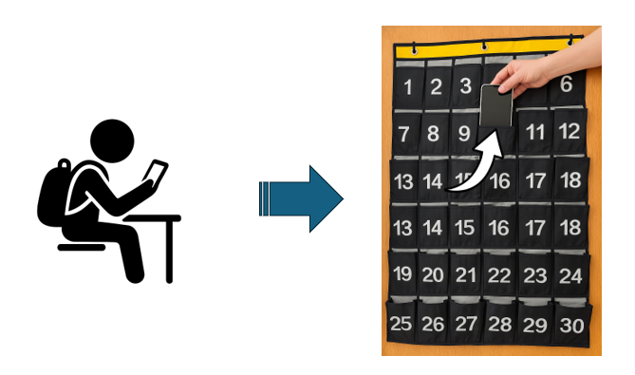
Pictograma 1 1
Está prohibida la copia o plagio de código, así como el uso de herramientas no autorizadas.
MiEmpresa
Crea una Base de Datos desde Java en MongoDB cuyo nombre sea el de la empresa que vas crear.

Dentro de esta base de datos crea la colección Empleados con los siguientes datos:
- Emp_no:1, nombre:"Juan", dep:10, salario:1000, fechaalta:"10/10/1999"
- Emp_no:2, nombre:"Alicia", dep:10, salario:1400, fechaalta:"07/08/2000", oficio: "Profesora"
- Emp_no:3, nombre:"María Jesús", dep:20, salario:1500, fechaalta: "05/01/2005", oficio: "Analista", comisión:100
- Emp_no:4, nombre:"Alberto", dep:20, salario:1100, fechaalta:"15/11/2001"
- Emp_no:5, nombre:"Fernando", dep:30, salario:1400, fechaalta: "20/11/1999", oficio: "Analista", comisión:200

Implementa la clase que realice todas las operaciones CRUD de un Empleado.

Realiza las siguientes consultas:
- Visualiza los empleados del departamento 10.
- Visualiza los empleados del departamento 10 y 20 .
- Obtén los empleados con salario > 1300 y oficio Profesora.
- Sube el salario de los analistas en 100€, a todos los analistas.
- Decrementa la comisión existente en 20€.
- Visualiza la media de salario.
- Visualiza por departamento el número de empleados, el salario medio y el máximo salario.
- Visualiza el nombre del empleado que tiene el máximo salario.

